100學年度第一學期轉學生通識課程注意事項（日間部）

壹、通識課程分類
本校通識教育的目標為：經由以專業技術為核心的教育過程，培育學生在未來職場上，所應具備的基礎知識與道德價值觀，並培養學生對社會與自然環境的人文關懷素養。為達此目標，本校通識課程依據「清雲科技大學通識課程規劃與開課準則」分為：

- 基礎通識課程（必修）
  - 以培育技職學生應具備之基礎語言能力，以及人文與公民素養為目標
  - 包括國文、文學與文化、英文、中國通史、公民社會概論、人類活動與地球環境變遷及生命教育概論等，總計20學分。茲就課程規劃表列如下：

四技基礎通識課程規劃：總計20學分
開課年級 | 課程名稱 | 學分/學時 |  | 教學單位 | 備註
 |  | 上 | 下
一 | 國文(一)(二) | 2/2 | 2/2 | 通識教育中心
一 | 英文(一)(二) | 2/3 | 2/3 | 語言中心
二 | 英文(三)(四) | 1/2 | 1/2 | 語言中心
一 | 中國通史 | 2/2 |  | 通識教育中心 | 本課程部分系開在上學期，部分系開在下學期，請依課程標準修課，違者重修。。
一 | 生命教育概論 | 2/2 |  | 通識教育中心
一 | 公民社會概論 | 2/2 |  | 通識教育中心
二 | 文學與文化 | 2/2 |  | 通識教育中心
二 | 人類活動與地球環境變遷 | 2/2 |  | 通識教育中心

二、分類通識課程（選修）
  - 以培養學生未來在職場生涯中，對社會與自然環境所應具備的人文關懷為宗旨。
  - 分為三大類：
    - 人文與社會領域（簡稱一般類）
    - 藝術領域（簡稱美學類）
    - 科技類
  - 四技學生（應用外語系除外）必須合計修滿至少十學分，方得畢業，其中一般類六學分，美學類及科技類各二學分。二技學生則於三類課程中任選，至少修滿四學分，方得畢業。
  - 四技應用外語系學生必須合計修滿至少十二學分，方得畢業，其中一般類六學分，美學類二學分及科技類四學分。二技學生則於三類課程中任選，至少修滿六學分，方得畢業。
  - 各系之二技學生可以人類活動與地球環境變遷、公民社會概論、生命教育概論，作為通識選修學分。

貳、1001大學部轉學生辦理通識課程抵免注意事項

通識教育中心為處理大學部（日二技與日四技）轉學生之通識課程抵免申請與審查作業，特制定下列規定：

一、請於本校通知報到時間之前，先到系上索取課程標準，確認擬申辦抵免之通識課程，並向原就讀學校申請成績單，及備妥課程大綱等有助於抵免認定之資料。

二、通識選修課抵免僅限本校99學年度或1001開設的通識選修課程，且抵免申請僅限一次。

三、轉學生抵免申請必須依據本校「大學部學生抵免學分辦法」及「通識課程認定與學分抵免辦法」辦理，茲就本校「通識必修課程」、「通識選修課程」及「專業必修課程」之抵免對照表分列如下：

通識必修課程對照表
必修通識課程  （學分/學時） | 可用來抵免之課程 | 備註
日四技一上  國文（2/2） | 一上之大學國文、國文、中國語文表達、本國語文、中文語文能力、中國語文能力表達、中國文學欣賞、中文鑑賞與應用、中文領域 | 其他名稱之課程需由中心審查認定，才可抵免。
日四技一下  國文（2/2） | 一下之大學國文、國文、中國語文表達、本國語文、中文語文能力、中國語文能力表達、中國文學欣賞、中文鑑賞與應用、中文領域
日四技二年級  文學與文化（2/2） | 世界文學欣賞、文學欣賞 | 其他名稱之課程需由中心審查認定，才可抵免。
日四技一年級  中國通史（2/2） | 中國現代史、中國近代史、史學領域 | 其他名稱之課程需由中心審查認定，才可抵免。
日四技二年級  公民社會概論（2/2） | 中華民國憲法、國父思想、憲法與立國精神 | 其他名稱之課程需由中心審查認定後，才可抵免。
日四技一年級  生命教育概論（2/2） |  | 其他名稱之課程需由中心審查認定後，才可抵免。
日四技二年級  人類活動與地球環境變遷（2/2） | 自然與永續發展 | 其他名稱之課程需由中心審查認定，才可抵免。

通識選修課程對照表
通識選修課程 | 可用來抵免之選修課程 | 備註
一般類（人文及社會領域） | 人文或社會科學領域 | 課程類別必須相同，且課程內容必須相近，由中心審查認定後，才可抵免。
美學類（藝術領域） | 藝術領域
科技類 | 自然科學領域

專業必修課程對照表
課程名稱  （學分/學時） | 可用來抵免之選修課程 | 備註
日四技一上  微積分(4/4) | 一上微積分(4/4) | 如原校修讀為兩學期(3/3)且均及格者，則以兩學期合計抵免一上(4/4)，並必須補修一下微積分（4/4）。
日四技一下  微積分(4/4) | 一下微積分(4/4)
日四技一上  微積分(3/3) | 一上微積分(3/3) | 如原校修讀為兩學期(2/2)且均及格者，則以兩學期合計抵免一上(3/3)，並必須補修一下微積分（3/3）。
日四技一下  微積分(3/3) | 一下微積分(3/3)
日四技一上  物理(3/3) | 一上物理、普通物理(3/3) | 如原校修讀為兩學期(2/2)且均及格者，則以兩學期合計抵免一上(3/3)，並必須補修一下物理（3/3）。
日四技一下  物理(3/3) | 一下物理、普通物理(3/3)
日四技一上  物理實驗(1/3) | 一上普通物理實驗(1/3)
日四技一下  物理實驗(1/3) | 一下普通物理實驗(1/3)

若申請抵免之課程未羅列於對照表內，通識教育中心將依申請者所附之課程大綱等資料審查認定。英文課程抵免問題，請依語言中心之規定辦理。

叁、本校課程資訊查詢
1. 網址：http://www.cyu.edu.tw/web/index.php?option=com_wrapper&view=wrapper&Itemid=201
2. 查詢步驟如下：

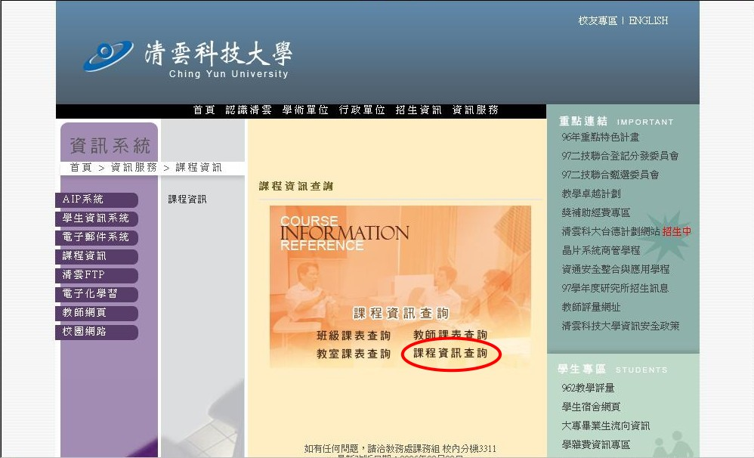
步驟一：選擇「課程資訊系統」

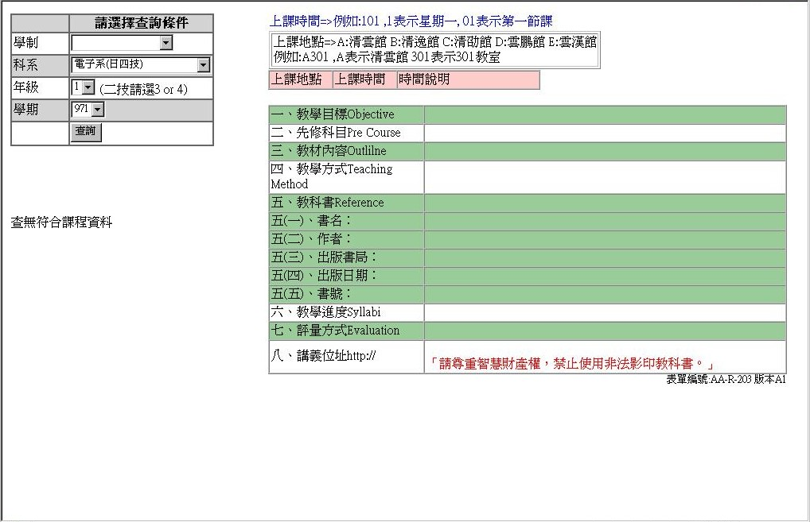
進「課程資訊系統」所會出現的畫面

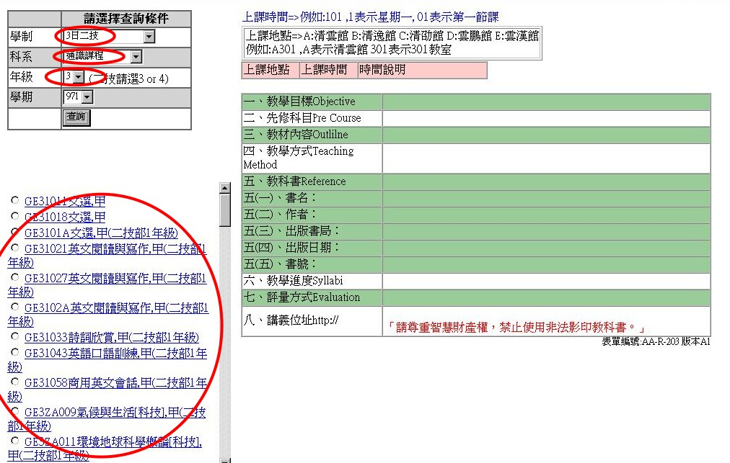
步驟三：左下方即會顯示出本學期所開設之通識課程清單
步驟二：查詢條件請依照下列點選
學制：請點選〝日二技〞
科系：請點選〝通識課程〞
年級：請點選〝3〞年級

